JDK8 官方文档：<https://docs.oracle.com/javase/8/docs/api/index.html>

主要内容：

1. JVM的内存模型以及组成
2. 类加载机制
3. 垃圾回收机制
4. 常见问题以及定位手段

# JVM体系结构

JVM的基本组成

(1)指令集:JVM指令集

(2)类加载器：在jvm启动时或者类在运行时将需要的class加载到JVM中

(3)执行引擎：负责执行class文件中的字节码指令，相当于CPU

(4)运行时数据区：将内存划分成若干个区，分别完成不同的任务

(5)本地方法区：调用C或C++实现的本地方法代码返回的结果

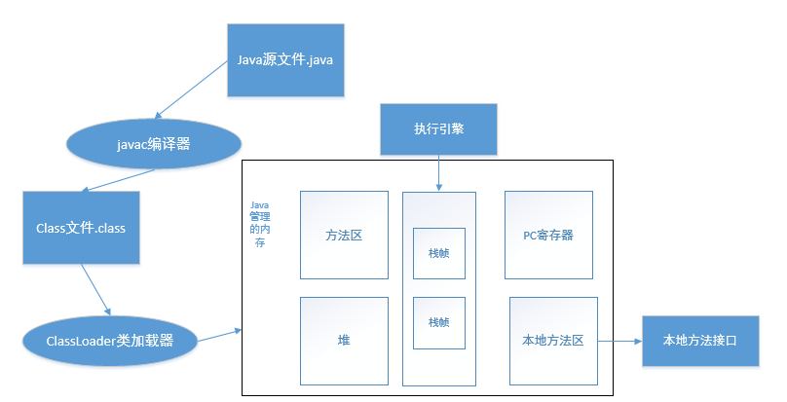

JVM内存模型：

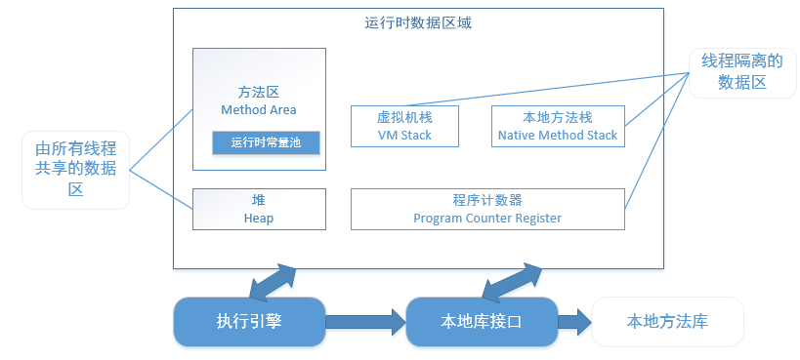

<http://blog.csdn.net/uxiaolang/article/details/46650471>